**Seletuskiri Viljandi Vallavolikogu määruse eelnõule “Viljandi valla**

**2021. aasta I lisaeelarve vastuvõtmine”**

Viljandi valla eelarve kogumaht suureneb I lisaeelarvega **821 880 eurot** ja 2021. aasta eelarve kogumahuks kujuneb **28 878 960 eurot**.

**Põhitegevuse tulud** suurenevad I lisaeelarvega **406 230** **eurot,** sh maksutulud suurenvad 150 000 eurot (füüsilise isiku tulumaksu suurenemine ligikaudu 1,3%) ja saadavad toetused tegevuskuludeks suurenevad 255 220 eurot ning tulud kaupade ja teenuste müügist 1010 eurot.

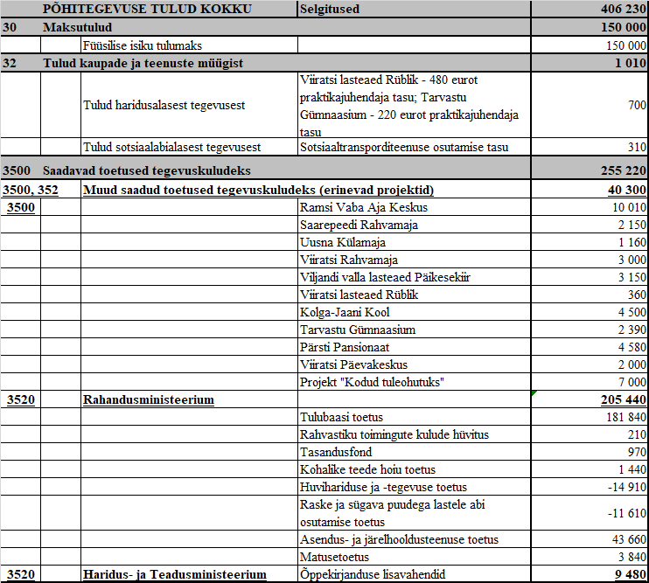

**Põhitegevuse kulud** suurenevad I lisaeelarvega **194 890 eurot,** sh antavad sotsiaaltoetused ja muud toetused füüsilistele isikutele 8 660 eurot, toetused tegevuskuludeks 50 000 eurot, personalikulud 41 650 eurot ja majandamiskulud 142 940 eurot ja vähenevad muud kulud 48 360 eurot.

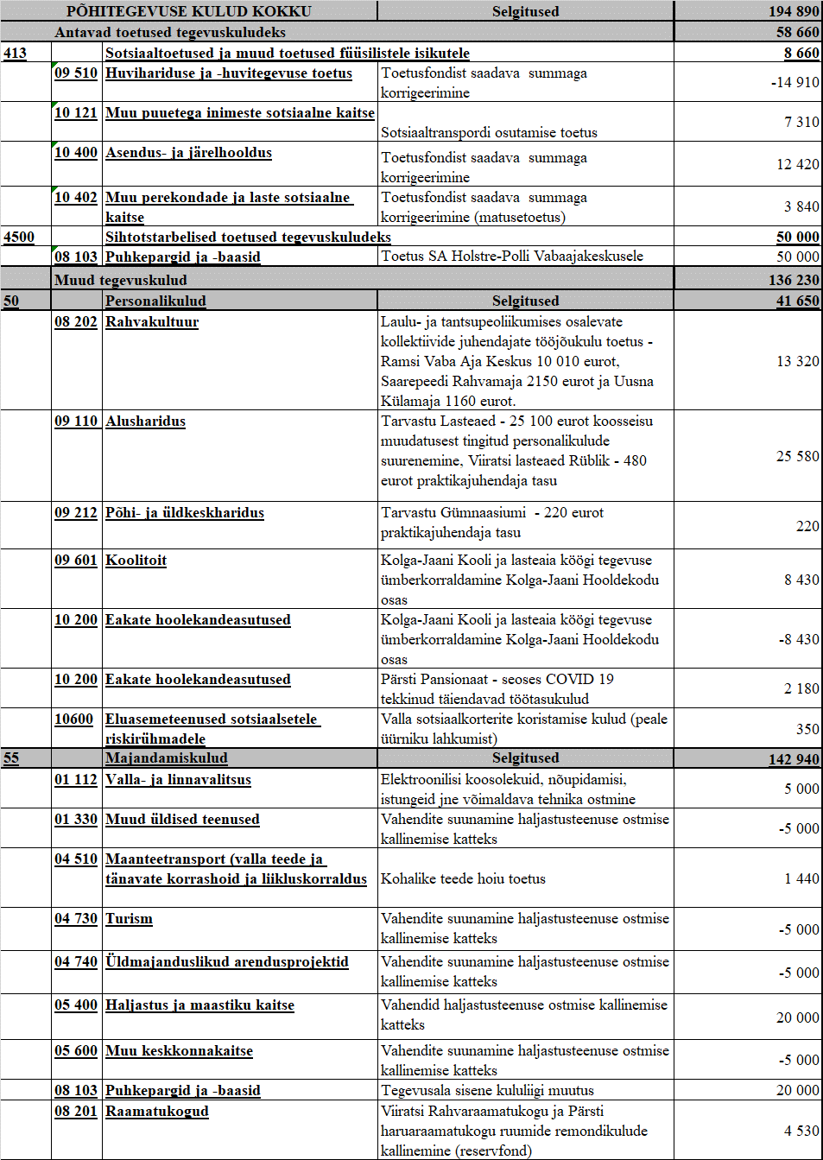

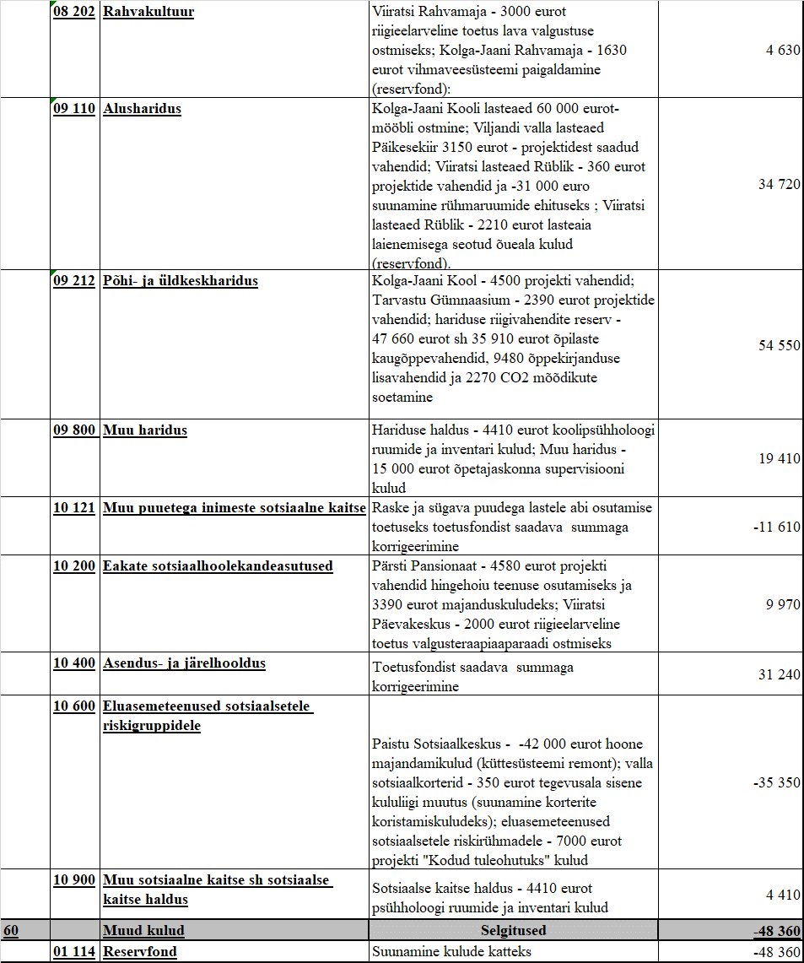

**Investeerimistegevuse tulud** suurenevad **320 000** **eurot** sh põhivara soetuseks saadava sihtfinantseerimine suureneb 320 000 eurot (sh riigilt saadav COVID 19 investeerimistoetus 316 000 eurot ja toetus 4000 eurot Pärsti mõisamaja tarbeks ).

**Investeerimistegevuse kulud** suurenevad **626 990** **eurot** sh suurenevad põhivara soetus 626 990 eurot ja osaluse soetus 22 900 eurot ning väheneb põhivara soetuseks antav sihtfinantseerimine 22 900 eurot.

Investeerimistegevuse põhivara ja osaluste soetamise detailsem info on ära toodud alljärgnevas tabelis:

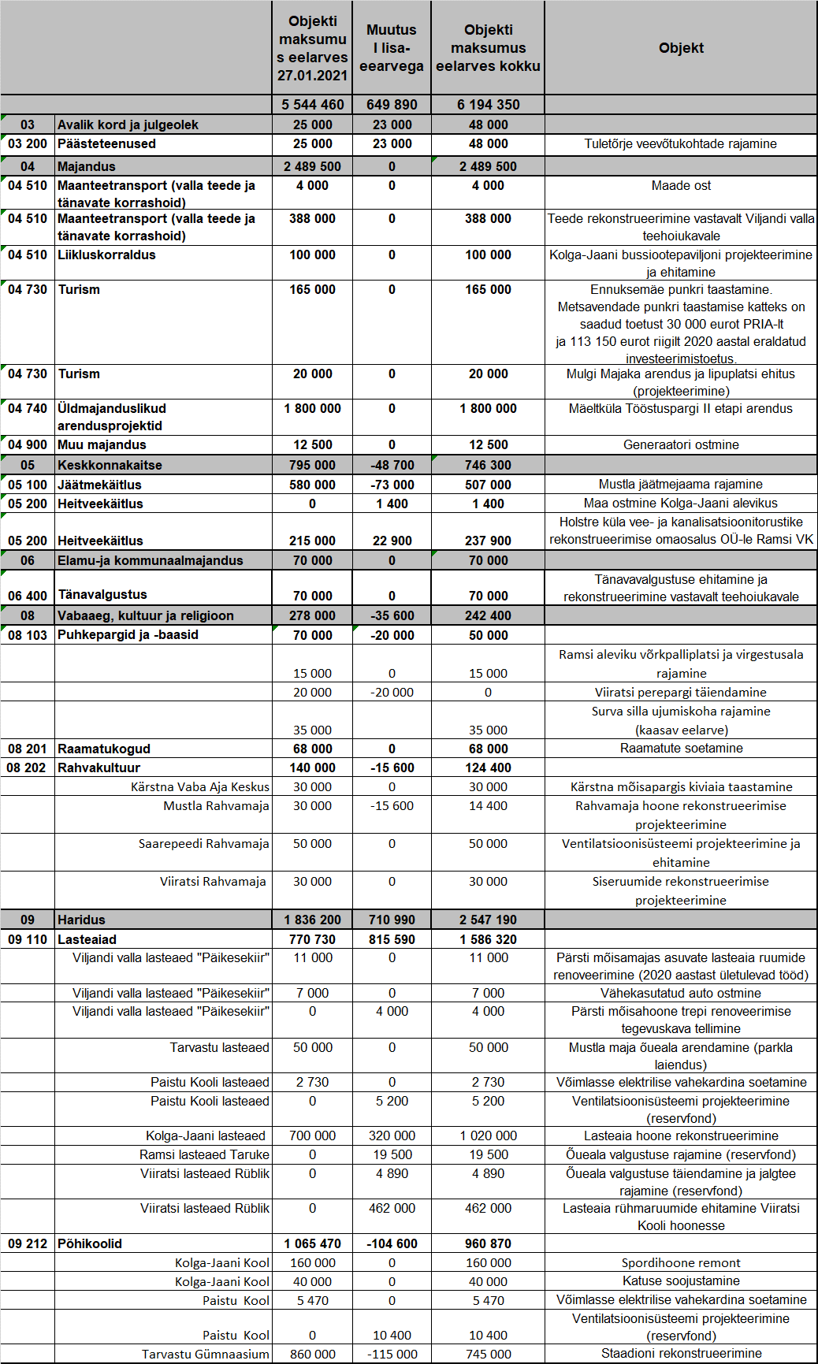

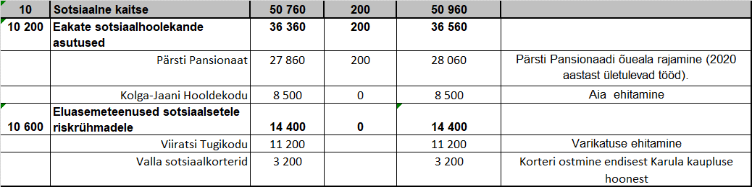

Mustla jäätmejaama rajamise, Mustla Rahvamaja ventilatsioonisüsteemi projekteerimise ja Tarvastu Gümnaasiumi staadioni ehitamise kulude vähenemine on tingitus asjaolust, et hangete edukaks tunnistatud kujunesid odavamaks kui oli algselt eelarvesse planeeritud.

Seoses Mustla jäätmejaama rajamisega on vaja jäätmejaama vahetusse lähedusse välja ehitada tuletõrje veevõtukoht, sellest tuleneb tegevusala „Päästeteenused“ eelarve kulude suurenemine 23 000 euro võrra.

Tegevusala „Heitveekäitlus“ kulude suurenemine on 1400 eurot tingitud Kolga-Jaani alevikus vee- ja kanalisatsioonitorustike rajamise tarbeks maa ostmise tehingu lükkumine 2020 aastast 2021 aastasse.

Eelarve koostamise ajal ei olnud teada täpset Keskkonna Investeeringute Keskuselt saadavat toetuse summat Holstre küla vee- ja kanalisatsioonitorustike rekonstrueerimiseks, sellest tulenevalt suureneb I lisaeelarvega osaluse soetuse summa 22 900 eurot . Kogu projekti maksumus on 419 442,65 eurot sh Keskkonna Investeeringute Keskuse toetus 181 576,83 eurot ja valla poolne omaosalus 237 865,82 eurot.

Tegevusala „Puhkepargid ja -baasid“ Viiratsi perepargi täiendamiseks planeeritud summa vähenemine on tingitud asjaolust, et soetatavate atraktsioonide ühe eseme maksumus jääb alla materiaalse põhivara kapitaliseerimise alampiiri (5000 euro ilma käibemaksuta). 20 000 eurot suunatakse sama tegevusala majanduskulude eelarvesse inventari soetamise kululiigile.

Viljandi valla lasteaed Päikesekiir sai annetuse 4000 eurot Pärsti mõisa omanike järeltulijatelt ja soovib seda kasutada mõisa hoone trepi renoveerimise tegevuskava koostamiseks.

Paistu Koolile suunati Viljandi Vallavalitsuse 25.05.2021 korraldusega nr 2-3/517 reservfondist ventilatsioonisüsteemis projekteerimiseks 15 600 eurot, millest 1/3 ehk 5200 eurot on kajastatud lasteaia eelarves ja 2/3 ehk 10 400 eurot kooli eelarves.

Kolga-Jaani Kooli lasteaiahoone ehitaja on avaldanud valmisolekut teha 2021. aastal ära ehitustöid ligikaudu 1 000 000 euro eest, sellest tulenevalt suurendatakse I lisaeelarvega Kolga-Jaani kooli lasteaiahoone rekonstrueerimise eelarvet 320 000 eurot. 20 000 eurot on planeeritud omanikujärelvalve teenuse eest tasumiseks.

Ramsi Lasteaiale Taruke suunati Viljandi Vallavalitsuse 18.05.2021 korraldusega 2-3/483 reservfondist õueala valgustuse rajamiseks 19 500 eurot.

Pärast Viiratsi Lasteaiale Rüblik moodulite rentimise hanke ebaõnnestumist andis vallavolikogu loa projekteerida ja ehitada Viiratsi Kooli osaliselt tühjadesse ruumidesse Viiratsi lasteaiale rühmaruumid. Lasteaia rühmaruumide projekteerimise, ehitamise ja sisekujunduse kuludeks kujunes 462 000 eurot. Rühmaruumide sisustuse ostmiseks kasutatakse 69 000 eurot Viiratsi Lasteaed Rüblik alaeelarvesse planeeritud moodulite rendi summast (100 000 eurot) ja 31 000 rendi summast suunatakse ehituse katteks.

Pärsti Pansionaadi aiamaja maanduskontuuri ehitamiseks 200 eurot.

Investeerimistegevuse põhivara soetuseks antava sihtfinantseerimise detailsem info on ära toodud alljärgnevas tabelis:

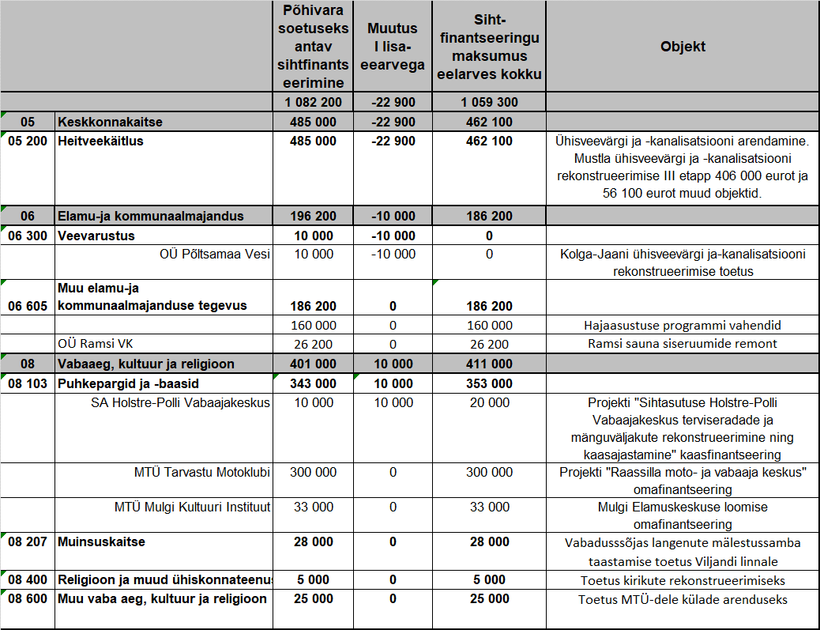

Tegevusala „Heitveekäitlus“ eelarve vähenemine 22 900 eurot on suunatud osaluste soetuse eelarve katteks. Tegemist on tegevusala sisese kululiikide muutmisega.

Tegevusala „Veevarustus“ OÜ-le Põltsamaa Vesi planeeritud summa 10 000 eurot vähenemine on tingitud asjaolust, et lähtuvalt Kolga-Jaani valla ühisveevärgi ja kanalisatsioonisüsteemide rekonstrueerimise projekti lõpetamisjärgsest finants- ja majandusanalüüsist puudub alates 2020.aastast OÜ Põltsamaa Vesi alus saada Viljandi vallalt Kolga-Jaani ja Leie piirkonnas tegevustoetust.

Sihtasutus Holstre-Polli Vabaajakeskus on teinud taotluse, milles soovib projekti „Sihtasutuse Holstre-Polli Vabaajakeskuse terviseradade ja mänguväljakute rekonstrueerimine ning kaasajastamine„ 2022. aastaks ettenähtud kaasfinantseeringu väljamaksmist 2021. aastal ja sellest tulenevalt toetuse suurenemine 10 000 eurot.

**Finantseerimistegevus** väheneb **95 650 eurot** sh kohustuste tasumine 95 650 eurot.  Laenu tagasimaksete vähenemine on tingitud asjaolust, et 2021. aasta laenu võtmise vajadus on nihkunud II poolaastasse ja 2021. aastal tagasimakstav laenumakse on väiksem. Korrigeeritud on ka 2020. aastal võetud laenu 2021.aasta tagasimaksete summat. Eelarve I lugemise ajal ei olnud veel selge 2020. aasta laenu vajadus (laenulepingust tulenevalt sai laenu välja võtta kuni 2020. aasta 31.detsembrini) ja sellest tulenevalt oli eelarvesse planeeritud 2021. aasta laenu tagasimaksed suuremana kui on tegelikud 2021. aasta tagasimaksed.

Koostaja: finantsnõunik Tiina Jaksi